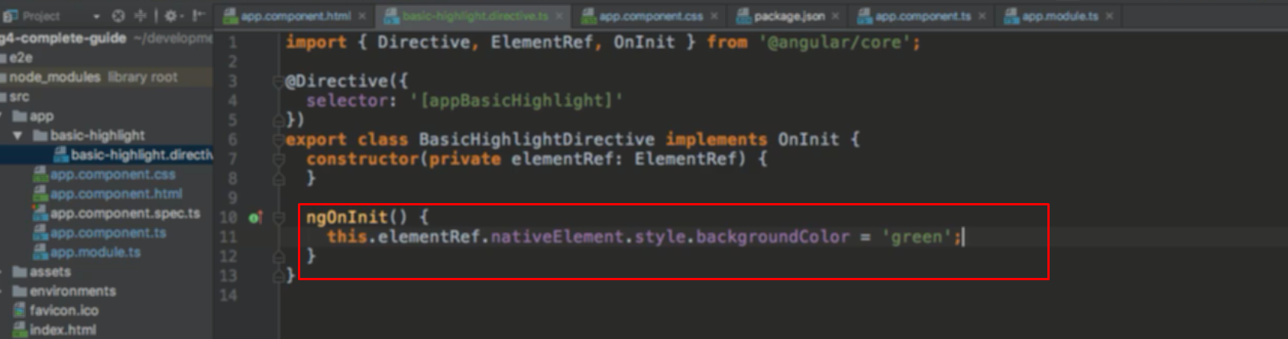

Trực tiếp access tới element ntn không ổn cho lắm, bới vì angular render element mà ko dùng dom, nên dùng như thế này là dùng thẳng cái dom thì ko được ổn

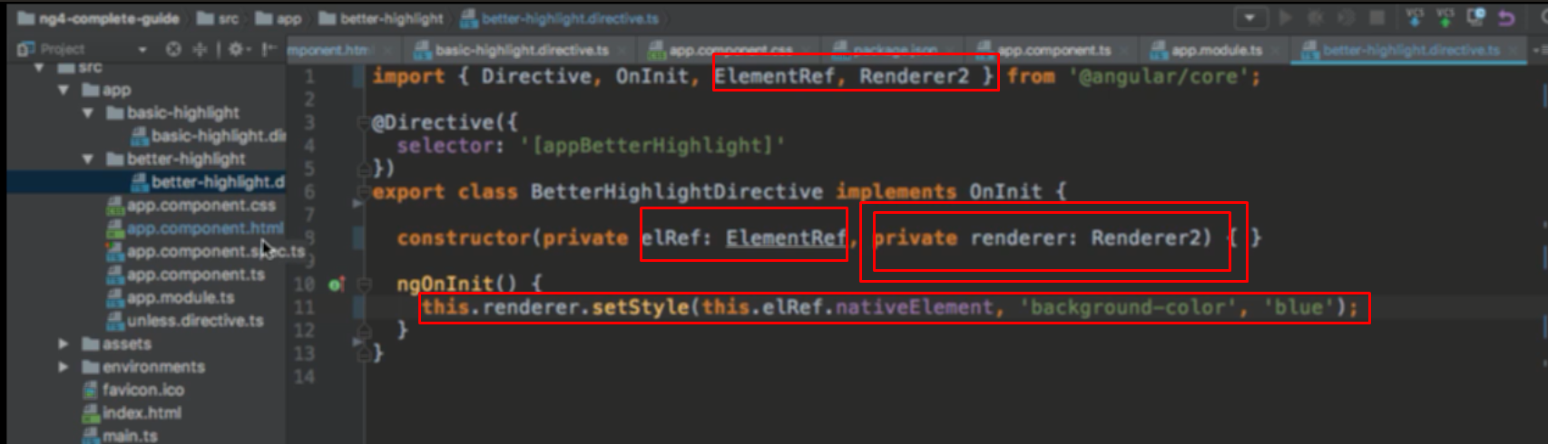

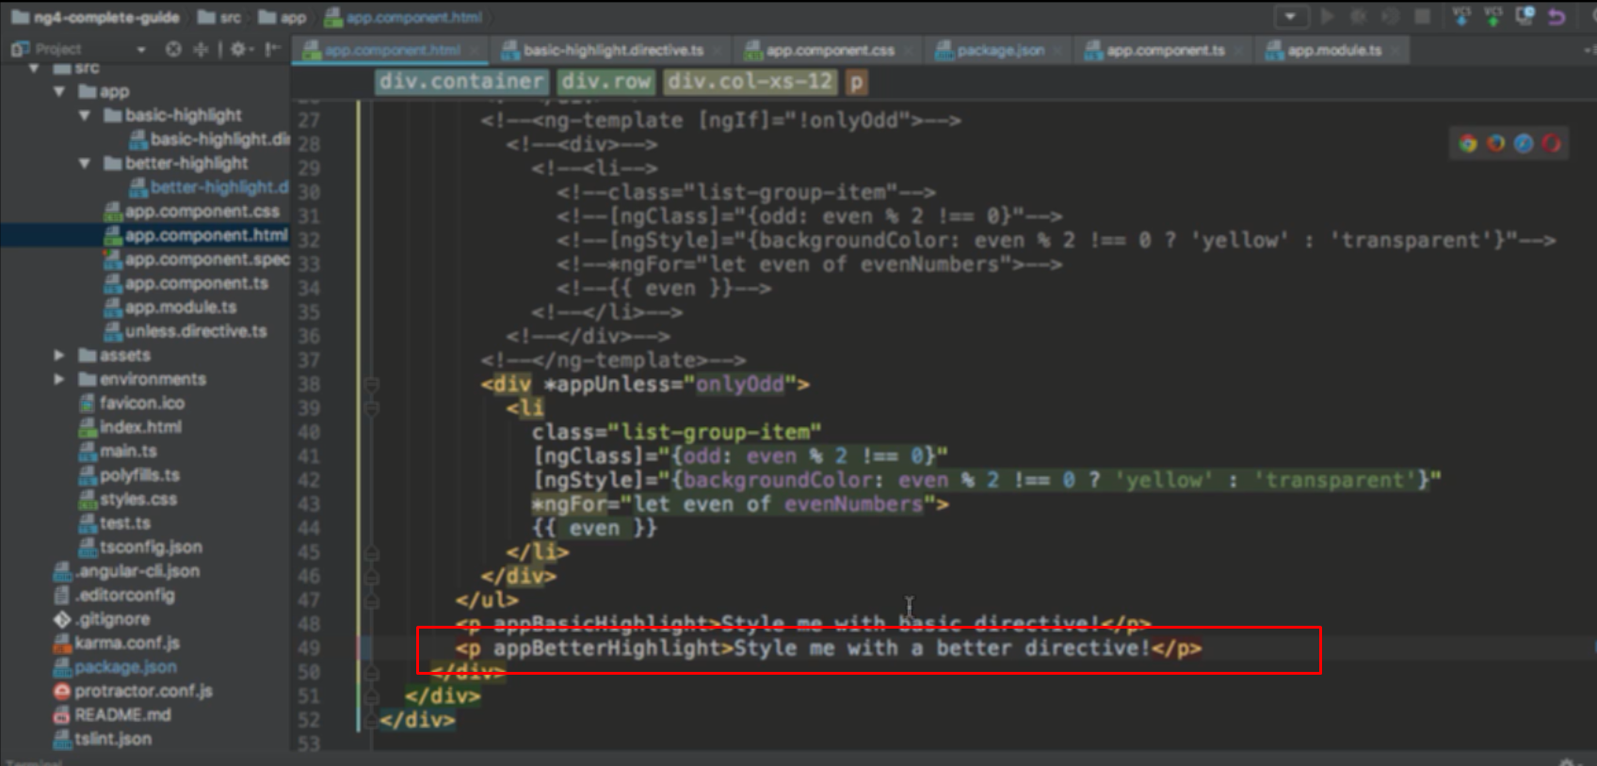

Dùng như directive trước đó